Kedves Versenyző! A versenyben a feladatlapon szereplő eljárásneveket használd! A programjaidat a munka végeztével lemezre kell mentened a versenybizottság által adott kód szerint.
1. feladat: Sarkos sokszögek (25 pont)
Készítsd el az alábbi ábrákat rajzoló Logo programokat (négyzet :h, háromszög : h, ötszög :h, hatszög :h)! Mindegyiket úgy kell készíteni, hogy a :h oldalhosszú sokszög sarkaihoz hozzáillesztjük a sokszöget :h/4 oldalhosszúsággal.
A: 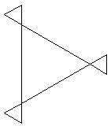 B: 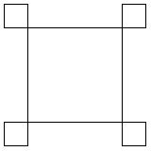 C: 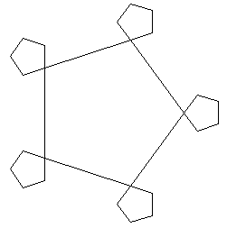 D: 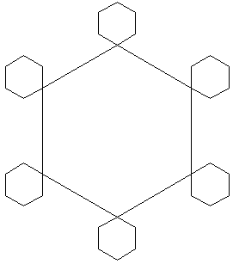
háromszög 100 négyzet 100 ötszög 100 hatszög 100
Készíts olyan eljárást is (soksz :n :h), amely tetszőleges :n oldalú ilyen sokszöget tud rajzolni!
soksz 10 100 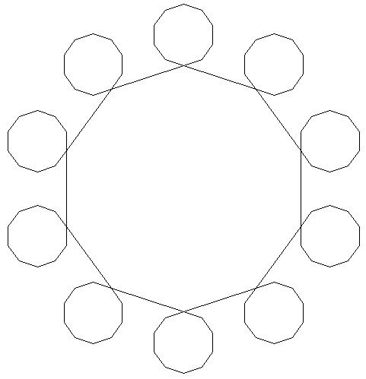
2. feladat: Sokszögek (20 pont)
Készíts Logo eljárást (sok :db :n :h), amely:db darab :n oldalú szabályos sokszöget rajzol az alábbi ábráknak megfelleő elrendezésben! A sokszögek oldalhossza legyen :h!
Példa:
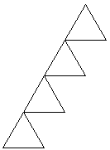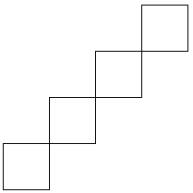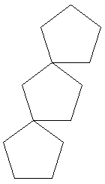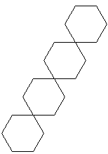
sok 4 3 50 sok 4 4 50 sok 3 5 50 sok 4 6 30
Elérhető összpontszám: 45 pont

